NENÍ HOUBA JAKO HOUBA…
Jedno slovo může mít více významů (homonymum) aneb není houba jako houba…
Víš, že jedno slovo může mít různé významy? Třeba slovo zámek – v zámku bydlí král, ale také je zámek ve dveřích a odemykáme ho klíčem. A co slovo houba? Má také více významů?
Na podzim roste v lese spoustu různých druhů hub – znáš nějaké houby ty? Poznáš hříbek, žampion, mochomůrku nebo třeba bedlu? Víš, které houby jsou jedlé a které sbírat a jíst nesmíme?
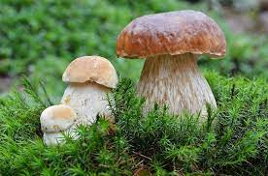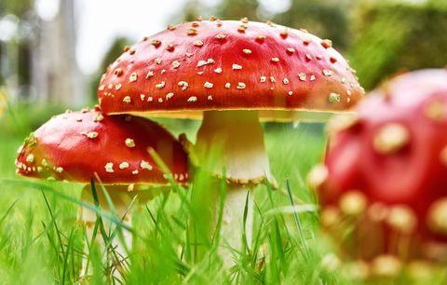

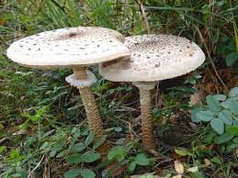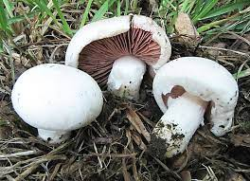

Vždy sbíráme jen houby, které opravdu dobře známe.
Ale jestlipak víš, že houbu používají maminky na mytí nádobí? Myslíš, že maminka myje nádobí s hříbkem? Co je to za houbu? A má tvoje maminka také takovou houbu doma?
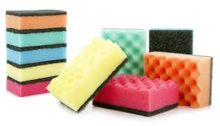
Pojďme si s houbou na mytí nádobí pohrát a zacvičit.
Co budeš potřebovat:
- Nové houbičky na mytí nádobí – čím více, tím lépe.
- Košík na houby, může být i miska nebo papírová taška.
Pokud cvičíš doma, je nejlepší být naboso.
Hra:
Můžeš hrát doma nebo na zahradě.
Dospělák ať schová houbičky.
Říkej společně s dospělákem říkanku:
„Náš táta šel na houby, jestli on tam zabloudí.
Nezabloudí těšte se, on nám houby přinese!“
Choď v rytmu říkanky a zkus hledat houby.
Až skončí říkanka, můžeš začít dávat houbičky do košíku, do misky.
Ale hned jak zase začne dospělák říkat „Náš táta….“ , tak už zase jen chodíš a houbičky vyhlížíš a hledáš – opakuj do vysbírání hub.
Houbičky máš vysbírané, tak si je rozděl na hromádky podle barev, popřípadě tvaru.
Pojmenuj všechny barvy.
Kterých houbiček je nejvíc? Pokud je ještě nedokážeš spočítat, zkus udělat z houbiček rozdělených podle barev komíny a podle výšky komína poznáš, které barvy je nejvíc – který komín je nejvyšší? Který nejmenší?
Cvičení s houbičkami:
- Zkus si dát houbičku na hlavu a projít se s ní, udělej dřep a zkus lézt po čtyřech jako kočka - dávej pozor, ať houbička nespadne.
- Vezmi si do každé ruky houbičky a mačkej je.
- Předpaž (paže před sebe) a mačkej houbičky do upažení (paže od sebe) a do vzpažení (paže natažené nahoru kolem uší).
- Houbičky pevně drž (ruce v pěst) a dělej velké kruhy (celou paží), zkus dělat jen malé kroužky (v zápěstí). Až vystřídáš obě strany, polož si houbičky na zem a celé paže pořádně protřepej.
- Houbičky si polož na ramena (na každé rameno 1 houbičku), zkus úklony hlavou, povede se ti dotknout houbičky, aby tě nespadla? Nezapomeň vyzkoušet cvik na obě strany.
- Stůj vzpřímeně. Dokážeš chytit houbičku bradou (úklon hlavy a houbu pod bradou)? Zkus udělat s houbičkou pod bradou hluboký předklon a roluj z předklonu trup zpět nahoru do stoje, můžeš to opakovat alespoň 3x.
- Sedni si na zem, pokrč nohy a podávej si houbičku tunelem (pod nohami) a okolo celého těla, nezapomeň zase vystřídat podávání na obě strany. Natáhni nohy před sebe, kolena „přilep“ na zem a podávej houbičku kolem těla a až kolem prstů u nohou, pořádně se natáhni a zkus nechat kolena „přilepená“ pořád na zemi.
- Leh na záda, paže vzpaž a drž houbičku oběma rukama (paže přilepené na uších) a válej sudy.
- Udělej si z houbiček na zemi chodníček, pozor ať nemáš moc velké mezery a šlapej pouze po nich, využij obě strany houbičky.
- Rozházej houbičky a přeskakuj z houbičky na houbičku.
Relaxace:
Polož se na zem na záda, na břicho si dej houbičku, nosem se nadechni a pomalu vydechni, několikrát opakuj a pozoruj, zda se houbička na tvém bříšku zvedá?

